Година пам’яті

Виконала: вчитель початкових класів
Амеліна В.Р.

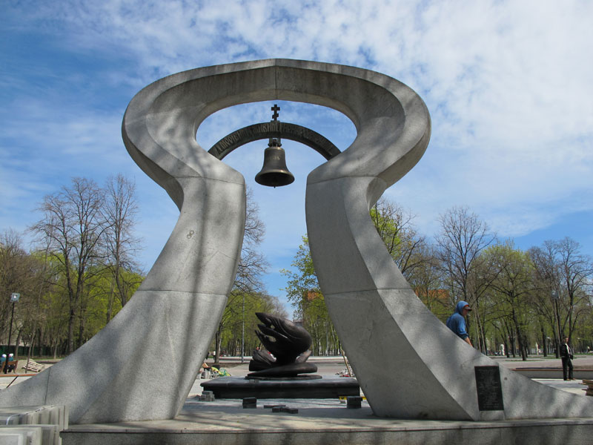

Мета: поглибити знання про Чорнобильську трагедію,вчити сприймати чужий біль,як власний; відзначити подвиг українського народу при ліквідації наслідків Чорнобильської катастрофи, запалити свічку пам’яті за загиблими при ліквідації пожежі на АЕС; виховувати особисту стурбованість кожного за все, що відбувається навколо та почуття поваги і пам’яті до трагічних сторінок України.

Форма проведення: година пам’яті

Обладнання: ПК, проектор, літературна виставка

Оформлення: показ слайдів та відеокадрів, що висвітлюють події даної трагедії, місце з портретами пожежників, що загинули при ліквідації пожежі та свічка пам’яті за жертвами Чорнобильської катастрофи.
Вчитель: - Сьогодні ми проведемо годину пам'яті, присвячену трагедії Чорнобиля. Ми спробуємо перенестись уявою на 30 років назад. Вас тоді ще й на світі не було. Для вас це вже історія, далека, невідана...
- Чи доводилося вам бачити землю, на якій ніхто не живе?
- Хоча ще квітнуть і родять сади, ніхто не споживає тих гірких плодів, не йде до лісу за його цілющими дарами.
1 учень.
Луг не тішить вже зелен-рутою,
В поле й гай заходити не можна.
Кожна квітка дихає отрутою,
Стронцієм налита квітка кожна.
В порожніх селах вітер квилить,
Тополі гне і лози хилить,
Гірчать на сонці полини,
Ростуть в городах бур'яни,
З річок веселки воду п 'ють
І страшно яблуні цвітуть.
Вчитель: - Це - земля Чорнобиля, це чорнобильські стежки, які заросли травами. Куди рідко зараз ступає нога людини. Чорнобиль... Слово це стало символом горя і страждань, покинутих домівок, розорених гнізд, здичавілих звірів. (Слайд 1)
А 30 років тому це було звичайне українське містечко, яких сотні в Україні. Весною воно потопало у свіжій зелені, вишневому та яблуневому цвіті. Влітку тут полюбляли відпочивати кияни, їхали сюди звідусюди, щоб набратися здоров'я, подихати цілющим повітрям. Збирали гриби, ягоди, яких у місцевих лісах було дуже багато. Здавалося, що красу цього куточка українського Полісся ніщо й ніколи не затьмарить. (Слайд 2)
У 1971 році неподалік від Чорнобиля розпочали будівництво потужної атомної електростанції. На 1983 рік уже працювало чотири енергоблоки. Приступили до будівництва п'ятого. (Слайд 3)
Згодом, за кілька кілометрів від станції виникло місто. Його назвали Прип'ять - за назвою місцевої повноводної річки. Місто швидко розбудовувалось: відкривалися школи, дитячі садочки, лікарні, магазини... Це було місто-сад. Які широкі вулиці! А яких тільки квітів не було у скверах, алеях, парках! Улюбленим місцем відпочинку залишалася річка. Всім жителям містечка атомників ще звечора, під вихідний, хотілося отримати від природи хорошу погоду.
Була тепла квітнева ніч, одна з найкращих ночей року, коли листя зеленим туманом проступало на деревах. Спало місто Прип’ять, спала Україна, іще не знаючи про величезне нещастя, яке наступало на нашу землю. Ніщо не віщувало біди. Квітень завершував свою вахту в природі і мав передати її травню.
2 учень.
Птахи складають гімн весні,
Всміхаються до сонця квіти.
А пам’ять лине в моторошні дні,
Гудуть жорстокі дзвони квітня.
Вчитель. В ту саму ніч з 25 на 26 квітня о першій годині 23 хвилини 40 секунд, коли всі спали безтурботним сном, над четвертим реактором Чорнобильської атомної станції прогримів вибух, який сколихнув увесь світ. Несподівано велетенське полум’я розірвало нічну темряву. Розпочалась пожежа.
3 учень.
Жилось легковажно, жилось безбережно,
Та вибух дістав нас - пожежа!
Сади очманіло квітують бентежно,
А в дзвонах вітрів - пожежа!
(Лунає сигнал ЦО "Тривога")
Вчитель: Страшна звістка про катастрофу в Чорнобилі облетіла всю планету. Оспіваний мирний атом, приручений і покірний, вийшов з-під влади людини, вивергаючи на земну поверхню вогнене нутро, розкидаючи на всебіч незриму отруту радіації.
Вчитель. Наш народ уперше зустрівся з такою грізною силою, як ядерна енергія, що вийшла з-під контролю.
4 учень.
Зойкнула Земля чайчиним криком:
- Сину, вбережи і захисти!
- Вийшла мати із іконним ликом:
- Іди, синочку. Хто ж, коли не ти?
Спалахнуло Небо, впало крижнем:
- Сину, вбережи і захисти!
- Вийшла жінка з немовлятком ніжним:
- Йди, коханий. Хто ж, коли не ти?
І уже ні сина, ані мужа,
Лиш розверсті зорані поля...
Та пліч-о-пліч стали
Біль і Мужність.
Дух і Воля.
Небо і Земля.
( виконується пісня "Лелечина доля") (Слайд 4)
Вчитель. Аварія на Чорнобильській АЕС, полум’я її бурхливої пожежі висвітило кожного, хто там працював і хто там жив. Хто був поруч із бідою у ту трагічну хвилину. Вогонь освітив тих людей, хто першим кинувся до реактора для боротьби з наслідками атомного спалаху.
Тієї ночі було на зміні 50 чоловік. Усі до одного з честю виконали свій громадський і службовий обов'язок. Всі вони, перебуваючи в зоні високої радіації, не покинули свої робочі місця і, ризикуючи своїм життям, зробили все можливе і навіть неможливе, щоб попередити поширення аварії, врятувати станцію від руйнувань.
5 учень
Перший удар на себе,
Перший вогонь на себе:
Так одчайдушний Данко
Людям віддав своє серце.
Як же тут не згадати,
Поруч з ним не назвати -
Вас, що уміли серцем
Грізним вогонь зупиняти.
Вчитель: Першими жертвами катастрофи стали атомники й пожежники. Тяжка праця, подвиг й горе – все змішалося в пекельному вогні ядерної стихії.
Валерій Ходимчук, лейтенанти Віктор Кібенок і Володимир Правик, сержанти Микола Ващук та Володимир Тишура, старший сержант Василь Ігнатенко, Микола Титенок. (Слайд5)
Це перші наші захисники і вогнеборці Чорнобиля. Вони ступили у полум’я, у смертельну радіацію за наказом командира, за наказом своєї совісті та кинулися рятувати станцію і людей, не думаючи про своє життя. Вони загинули, захищаючи нас і наше майбутнє, захищаючи Україну і всю землю від страшного атома! Вічна слава героям, вічна їм наша шана та пам’ять!
- Давайте хвилиною мовчання згадаємо всіх героїв-атомників, які пішли від нас у безсмертя 30 років тому! ( Хвилина мовчання )

6 учень
Хай пам'ять про них буде вічна!
(Учитель запалює свічку)
Вічна слава і пам'ять вам, наші рятівники, низький уклін від урятованого народу.
(Звучить «Реквієм» Моцарта. Хвилина мовчання) (Слайд 6)
Вчитель: Поля і луки, ліса і озера, річки і ставки Чорнобильщини тяжко вражені невидимою хворобою. Дичавіє земля, хоча ще квітують і родять сади. Ніхто не споживає тих гірких плодів, ніхто не йде до лісу за його цілющими дарами; не п'є води, насиченої радіоактивною отрутою, і навіть повітря, яким ми дихаємо, стало ворогом.
7 учень
Як страшно це: води не скуштувати.
У тім краю, де Прип'ять, де Дніпро!
І хто посмів знічев'я відірвати
Від губ народу цілого відро?
Дивлюсь на землю, на річкові води
І думаю, аж чорна від журби.
А нам казали: «Ви царі природи»...
А ми ж насправді — атома раби!
Інсценівка вірша В. Бурім «Чорнобиль-трава»
Входять дитина і учень. Звучить «Панорама» П. Чайковського.
Дитина. Намалюй, будь-ласка, радість ї красу.
Учень
І малюю я веселку, квітку і росу,
З посмішкою на обличчідівчину в вінку
І хлопчину, що кружляє з нею у танку.
Дитина. Намалюй мені розлуку, смуток і журбу.
Учень
Я малюю лист осінній, схилену вербу.
Що спустила свої віти голі до землі.
І ключами в синім небі ринуть журавлі.
Дитина. Намалюй мені ще ніжність.
Учень Тема не проста.
І малюю я рожеві мамині вуста,
І метелика, і сонце, й квітку лугову,
І зелену шовковисту молоду траву.
Дитина. Намалюй, будь-ласка, намалюй біду.
Учень
Як її намалювати? Спосіб не знайду.
Чи поранену пташину, може, ледь живу?
А рука сама малює чорнобиль-траву...
Дитина
Нащо ти траву малюєш? Це біда така?
Учень Цю траву зовуть «чорнобиль»,
ця трава гірка..
В ній отрута, смерть, і сльози,
і брудна вода.
В ній хвороби, сум, неспокій.
Це страшна біда!
Дитина Краще намалюй щось гарне.
Намалюй життя.
А гірку траву чорнобиль
Викинь на сміття.
Учень
Так, дитино, намалюю я життя тобі.
І надії намалюю, й мрії голубі.
Намалюю синє небо, чисте джерело.
Намалюю я лелеку, поле і село,
Намалюю, віру, розу, доброту й любов.
Та гірка трава чорнобиль проростає знов.
Вчитель: Чорнобиль - чорний біль нашої землі. І скільки б не минуло років, все одно це слово полум'янітиме чорним вогнищем скорботи. Чорнобильська аварія стала для нас уроком, за який заплачено дорогою ціною. Тож не треба повторювати помилок. Давайте берегти оточуючий світ! Нашій планеті вистачить одного Чорнобиля.
8 учень
За днями дні, мина повільно рік,
За днями дні, і другого немає.
Нехай же лихо наше проминає.
І в світі не повториться повік.

9 учень
Хай стане мир міцнішим у стократ,
Хай над землею чисте небо буде.
Чорнобиль – попередження набат.
Його уроків людство не забуде.
Вчитель: Б’ють тривожним набатом дзвони Чорнобиля… Вони нагадують: Пам’ятайте! Хай не повториться! Хай земля зацвітає навесні пишним буйством кольорів, хай пнуться до сонця трави, хай повертаються з чужини журавлі, несучи на крилах радість зустрічі з рідною землею. Хай кожен новий день сповнює ваші серця миром, спокоєм, радістю. Пам’ятаймо!
(На фоні «Аве Марія»)

